2012 French Language Past Questions – Paper One
1. Adamou veut manger parce qu’il …………..faim
A. a
B. as
C. es
D. est
2. Ohene n’à pas fait son …………… C’est pourquoi il est puni
A. jeu
B. repas
C. habit
D. devoir
3. Amalia ne nage ………………dans la mer
A. aussi
B. déjà
C. jamais
D. si
4. ……………..cartes sont derrière la classe ?
A. Quel
B. Quelle
C. Quelles
D. Quels
5. Mon père à abandonné la cigarette ; il ne fume ………………
A. guère
B. jamais
C. pas
D. plus
6. Notre professeur d’anglais parle …….rapidement que nous ne comprenons rien
A. mais
B. sans
C. si
D. voici
7. Que ……………les enfants ?
– Ils dorment
A. faire
B. fais
C. faites
D. font
8. Mes sœurs qui habitent le village sont ……………….
A. beau
B. beaux
C. belle
D. belles
9. Les filles ont …………les seaux
A. rempli
B. remplie
C. remplies
D. remplis
10. Ton père est toujours à la maison. Il ne travaille pas? ……., il travaille.
A. Alors
B. Si
C. Non
D. Oui
Below are ten sentences with blank spaces followed by four options lettered A to D. Choose from the options the most correct answer that will fit into each blank space and shade on your answer sheet the letter of the answer you have chosen
11. Les enfants vont se coucher parce qu’ils ont ……………
12. Anita à envoyé une carte ………….. Noël à son ami.
13. Le quatrième mois de l’année est ……………….
14. Ama lave son pagne parce qu’il est ………………
15. Les étudiants empruntent des livres à ………………….
16. Le petit ne marche pas bien sans ses ………………
17. C’est cette couturière qui nous fait nos ………………….
18. Paul vient souvent ………………..nous
19. Jojo porte des lunettes pour bien …………………
20. Dédé n’à rien à manger parce qu’elle est …………
–
 | A. | B. | C. | D.
11 | sommiel | Soif | peur | faim
12 | à | au | de | Sur
13 | avril | juillet | juin | Mai
14 | brûlé | déchiré | longue | sale
15 | la bibliothèque | la librairie | l’église | l’hôtel
16 | ceintures | chapeaux | chaussures | Chemises
17 | bracelets | bagues | coilliers | Jupes
18 | au | Chez | de | Dans
19 | entendre | marcher | parler | Voir
20 | fâchée | fatigue | petite | pauvre
Read the passage below carefully and answer the questions that follow by shading on your answer sheet the letter which corresponds with the correct answer
Le Départ Pour la Capitale
La famille Adah habite au village d’Ossa. Les membres de la famille habitent tous ensemble dans une grande maison.
Monsieur Adah est cultivateur. Il à beaucoup de plantation alors, il est très riche. Madame Adah est vendeuse.
Elle a un supermarché, le seul du village.
Monsieur et Madame Adah ont quatre enfants. Amalia est la seule fille parmi ses trois frères.
Les parents aiment beaucoup la vie au village qui est très tranquille. Au contraire,
les enfants ne sont pas contents au village parce qu’il n’y a rien d’intéressant.
Tous leurs camarades de classe sont à la capital où on s’amuse tout le temps.
Un jour, Amalia est invitée par son amie Sophie à la capitale.
Les parents d’Amalia refusent l’invitation parce que Amalia doit apprendre ses leçons à l’école.
Elle est triste et elle ne mange plus. Elle ne parle à personne. Elle reste dans sa chambre.
Très inquiets, ses parents lui donnent de l’argent pour le voyage. Elle saute de joie mais elle glisse et tombe.
Elle se blesse le pied. Quel dommage ! Elle passe quatre jours à l’hôpital. Le cinquième jour, c’est le départ pour la capitale.
21. Où habite la famille Adah ?
A. A la capitale
B. Dans une plantation
C. Au village
D. Dans une grande ville
22. Monsieur est riche parce qu’il a
A. quatre enfants
B. un supermarché
C. des plantations
D. une grande maison
23. Combien de filles ont Monsieur et Madame Adah ?
A. Une fille
B. Deux filles
C. Trois filles
D. Quatre filles
24. Monsieur et Madame Adah aiment la vie …………….du village.
A. agréable
B. calme
C. chargée
D. intéressante
25. Dans la capitale on s’amuse ……………..
A. souvent
B. rarement
C. quelquefois
D. toujours
26. Qui invite Amalie à la capitale ?
A. Sa camarade
B. Sa cousine
C. Sa nièce
D. Sa tante
27. Pourquoi les parents d’Amalia lui refusent d’aller chez Sophie ?
A. Parce qu’ils aiment le village
B. Parce qu’Amalia doit étudier
C. Parce qu’Amalia n’est pas contente
D. Parce qu’ils n’aiment pas la capitale.
28. Amalia ne mange plus parce qu’elle ……………..
A. n’a plus faim
B. n’est pas contente
C. se repose
D. s’amuse
29. Amalia se blesse le pied en ……………
A. dansant
B. courant
C. sautant
D. marchant
30. – Que fait Amalia le cinquième jour ?
– Elle ……………
A. se repose chez elle
B. reste à la maison
C. fait la cuisine
D. va dans la ville
The passage below has ten numbered spaces followed by four options lettered A to D.
Choose from the options the correct word(s) that will fit each numbered space and shade on your answer sheet
the letter of the answer you have chosen.
Au Réfectoire
Quand la cloche – 31 – , nous nous levons tous et nous faisons une – 32 – prière.
Après la prière, nous prenons – 33 – assiettes et on nous sert.
Les garçons mangent vite mais les filles mangent – 34 – . A midi, la plupart – 35 – filles ne mangent rien.
Elles préfèrent les plats préparés – 36 – les femmes au ‘Restaurant Palmier’. Leurs – 37 – sont toujours chauds.
– 38 – sont aussi très délicieux – 39 – chers. Les garçons ne sont pas aussi riches – 40 – les filles.
–

 | A. | B. | C. | D.
31 | sonne | sonnes | sonnet | Sonnez
32 | Court | courte | Courtes | courts
33 | nos | Notre | Notres | nous
34 | lentement | paisiblement | simplement | sérieusement
35 | de | De la | des | Du
36 | aux | avec | en | Par
37 | boissons | fruits | provisions | Repas
38 | elle | elles | ils | Il
39 | alors | comme | mais | Puisque
40 | quand | Que | qui | quoi

Paper One Answers

April 2012
FRENCH 1
Objective Test
ANSWERS
1. A. a
2. D. devoir
3. C. jamais
4. C. Quelles
5. D. plus
6. C. si
7. D. font
8. D. belles
9. A. rempli
10. B. Si
11. A. sommeil
12. C. de
13. A. avril
14. D. sale
15. A. la bibliothèque
16. C. chaussures
17. D. jupes
18. B. chez
19. D. voir
20. D. pauvre
21. C. Au village
22. C. des plantations
23. A. Une fille
24. B. calme
25. D. toujours
26. A. Sa camarade
27. B. Parce qu’Amalia doit étudier
28. B. n’est pas contente
29. C. sautant
30. D. va dans la ville
31. A. sonne
32. B. courte
33. A. nos
34. A. lentement
35. C. Des
36. D. par
37. D. repas
38. C. Ils
39. C. mais
40. B. que

April 2012

FRENCH 2

Composition

45 minutes

Answer one question only using the spaces provided in this question paper
Credit will be given for clarity of expression and orderly presentation of material
Your composition should be written in French and should be between 60 and 80 words long
The outline below each question will guide you
1. Write a composition in French narrating how you celebrate your birthday.
- Quel est votre nom ?
- Quelle est la date de votre naissance ?
- Quel jour de la semaine êtes-vous né(e) ?
- Où est-ce que vous êtes né(e) ?
- Que faites-vous quand votre anniversaire s’approche ?
- A quelle heure commence la fête de votre anniversaire ?
- Qui invitez-vous ?
- Quelles sont les activités que vous organisez ?
- Quel repas préparez-vous ?
- Etes-vous content(e) à la fin de la fête ? Pourquoi ?

2. Study carefully the pictures labelled A to F and narrate the story
Le Malheur de Madame Appiah
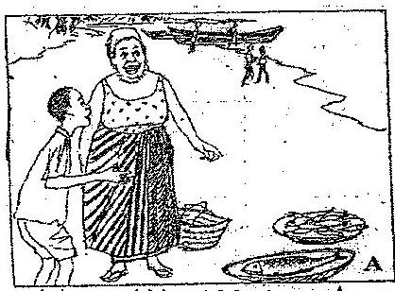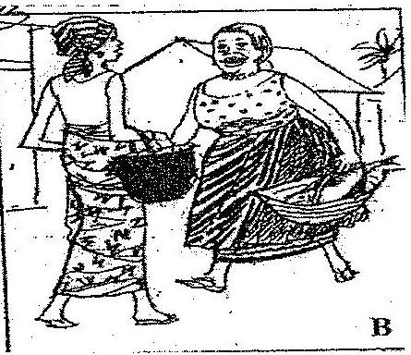
A. (i) Où est Madame Appiah
(ii) Qu’est-ce qu’elle veut faire ?
B. (i) Où va-t-elle maintenant ?
(ii) Qui est-ce qu’elle rencontre ?

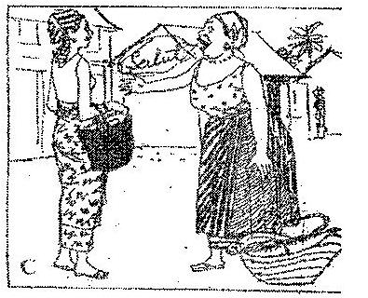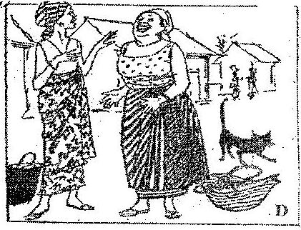
C. (i) Que font les deux femmes ?
(ii) Où est-ce que Madame Appiah met son panier ?
D. (i) Qu’est-ce qu’il y a dans son panier ?
(ii) Quel animal est derrière Appiah ?

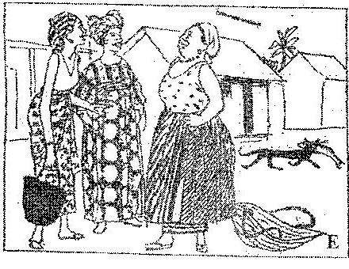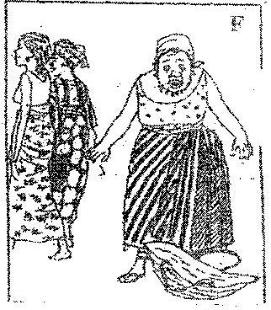
E. (i) Combien de femmes y a -t-il dans cette image ?
(ii) Que fait l’animal ?
F. (i) Quelle est la réaction de Madame Appiah ?
………………………………………………………………………………………………………………………………………………………………………………………………
………………………………………………………………………………………………………………………………………………………………………………………………………………………………………………………………………………………………
………………………………………………………………………………………………………………………………………………………………………………………………………………………………………………………………………………………………
………………………………………………………………………………………………………………………………………………………………………………………………………………………………………………………………………………………………
………………………………………………………………………………………………………………………………………………………………………………………………………………………………………………………………………………………………
………………………………………………………………………………………………………………………………………………………………………………………………………………………………………………………………………………………………
………………………………………………………………………………………………………………………………………………………………………………………………………………………………………………………………………………………………
………………………………………………………………………………………………………………………………………………………………………………………………………………………………………………………………………………………………
………………………………………………………………………………………………………………………………………………………………………………………………………………………………………………………………………………………………
………………………………………………………………………………………………………………………………………………………………………………………………………………………………………………………………………………………………
………………………………………………………………………………………………………………………………………………………………………………………………………………………………………………………………………………………………
………………………………………………………………………………………………………………………………………………………………………………………………………………………………………………………………………………………………
END OF PAPER

April 2012

FRENCH 2

Composition
Sample Essays for Questions 1 and 2

- Mon anniversaire
Je m’appelle Kingsley Nayi. Je suis né le 28 Septembre 2007 à Tamale. Quand mon anniversaire s’approche, j’informe mes parents. Ils organisent une fête pour moi. J’invite mes amis, mes oncles et tantes, mes cousins et cousines. La fête commence à midi. On mange on boit et on danse. On prépare du riz au gras et du foufou pour cette fête. A la fin de la fête je suis très content, car c’est un grand jour pour moi.

- Le Malheur de madame Appiah
Madame Appiah est au bord de la rivière. Elle veut acheter du poisson. En rentrant à la maison, elle rencontre son amie. Les deux femmes causent. Madame Appiah met son panier derrière elle. Il y a des provisions dans le panier. Un chien est derrière madame Appiah. Le chien prend un gros poisson et s’enfuit. Après la causerie, madame Appiah veut prendre son panier pour rentrer chez elle, mais elle ne voit pas le poisson dans le panier. Elle crie à haute voix.

